Модуль «География плюс английский язык». (факультативный курс «Публичные выступления и научная коммуникация» для лингвистического класса 10 Lingva МАОУ Школа «Перспектива» г. Томска)
Урок первый. Тема: «Все флаги мира в гости к нам»
Цель:
- актуализация знаний по теме «Все флаги мира в гости к нам» на английском языке
- развитие монологической и диалогической речи учащихся, а также навыков аудирования
- формирование лингво-культурной компетенции учащихся
Задачи:
Учебные :
1) актуализация лексических единиц по теме;
2) совершенствование навыков аудирования и устной речи;
3) контроль уровня сформированности навыков монологической формы общения
Развивающие:
1) развитие мышления, внимания, памяти, языковой догадки;
2) развитие самостоятельности и креативности;
3) развитие умений взаимодействия в группе;
4) расширение кругозора (развитие лингвострановедческой компетенции).
Воспитывающие:
1) воспитывать уважение к собеседнику, умение выслушать;
2) научить ребят сотрудничеству и работе в группе.

Учебно-методическое обеспечение:

• презентация
• видеоролик по теме урока (https://www.youtube.com/watch?v=3R43ww5fHWg)
• компьютер
- интерактивная доска
• задания для учащихся
• фломастеры

Тип урока: Урок усвоения новых знаний

Методы: словесный (беседа), наглядный – метод иллюстрации и метод демонстрации (показ слайдов, видеоролика), практический - метод упражнений.

Ход урока:

I. 1. Организационный момент (приветствие, вопросы о настроении, самочувствии)
Teacher (T): Good morning, students! I am glad to see you. Please, take you seats. How are you today? (Why?)
T: Are you ready for the lesson? Then let’s start.
II. Речевая зарядка и фонетическая зарядка (дата, день недели):
T: Can you remind please what date it is today?
Students (Ss): Today is the 15th of January.
T: And what day is it today?
Ss: Friday.
T: Thank you. And may be someone knows what holiday we celebrate on the On August 22. And American people celebrate it on June 14. No? (Ребят спрашиваю, знает ли кто-то, какой праздник мы отмечаем 22 августа. А американцы 14 июня. Обычно учащиеся затрудняются дать ответ. На доску выносятся даты и рядом с ними ставится знак вопроса). No problem you will know it by the end of the lesson.
III. Основная часть урока
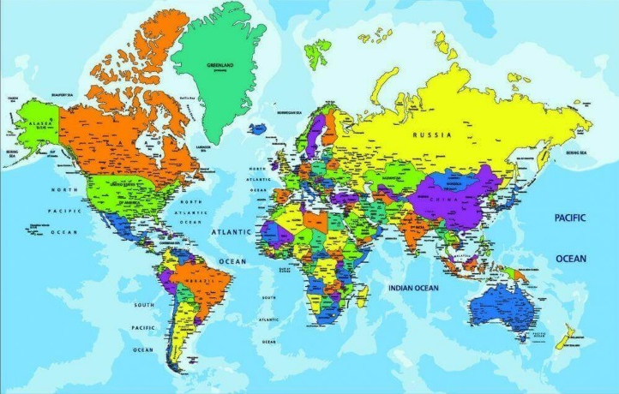
Учитель демонстрирует первый слайд презентации и спрашивает учащихся, о чем, вероятно, сегодня на уроке пойдет речь. Учащиеся предлагают свои варианты.
T: Will you have a look at the first slide and tell me please what do you think we are going to talk about today.
Ss: countries, continents, oceans, travelling...

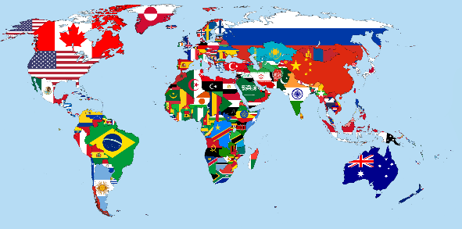
Второй слайд содержит карту мира и флаги, что упрощает формулирование темы учащимися.
T: And now another slide…
Ss : We are going to talk about flags!
Учитель подтверждает предположение учащихся и знакомит с кратким планом занятия.
T: Right. The topic of our lesson is “Flags of the World”. Today we are going to speak about different flags and try to find common features in all of them. Then we will check how well you remember the flags of different countries. And at the end of the class you will works on teams and create your own flags. So let’s get started.
Ss: OK, let’s start. Everything is clear.
Учитель задает классу вопросы, начиная с самых простых и общих (где можно увидеть флаги, что они представляют, как обычно выглядят).
T: Where do you see flags?
Ss: In front of schools and government buildings/in public places/at competitions/etc. (Некоторые студенты могут предложить варианты на русском языке, мы их вместе переводим на английский)
T: What different things do flags represent?
Ss: Countries/states/organisations/your support for something.
T: How do flags usually look?
Ss: They are rectangular/ they have stripes/ crosses/ animals/ different colours/….
Следующим этапом учитель предлагает посмотреть видеоролик об истории флагов(https://www.youtube.com/watch?v=3R43ww5fHWg). Классу выдаются распечатанные задания. Сняв все языковые трудности до просмотра, учащимся предлагается отметить предложенные утверждения как верные или неверные. При необходимости видео предъявляется дважды. При необходимости, неизвестные слова переводятся одноклассниками и учителем.
T: Good of you! And now I’d like you to watch a video about the history of flags. While watching, I will ask you to do the exercise and mark the statements as True or False. Please look through the statements, is everything clear?
Упражнение:
- National flags have a fixed point in time when they were invented.
- It’s most likely that flags developed from the military standard of Ancient Egypt.
- Vexillum is the study of flags.
- Flags recognised not as banners, probably originated in Europe.
- The fall of a flag in China and India meant defeat or at least confusion during battle.
- The Union Jack was formed in 1805.
- Muslim countries, use mostly traditional colours.
Далее следует проверка выполнения задания, учащиеся объясняют свой выбор.
T: Now let’s check your answers…. Great! Now you know a lot about the history of flags.
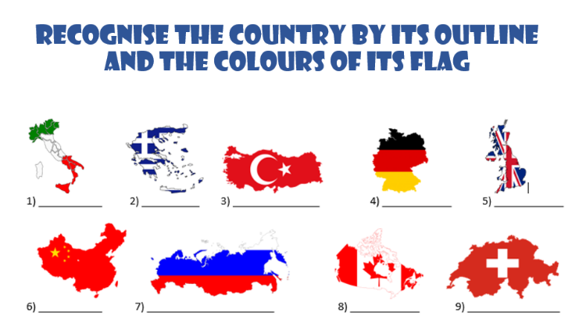
Следующее задание ребята выполняют, разделившись на три команды (чтобы деление было честным, они вытаскивают заранее распечатанные учителем флаги трех стран): по изображениям на слайде им необходимо вспомнить названия стран, чьи территории закрашены национальным флагом. Цель игры – выяснить, насколько хорошо ребята ориентируются в флагах самых известных стран. Время выполнения задания – максимум 2 минуты.
T: OK, and now we will play. I will divide you in three teams… The task is to recognise the country by its outline and the colours of its flag. Any questions? No? All right, class, let’s get down to work. You will have two minutes to complete the task.
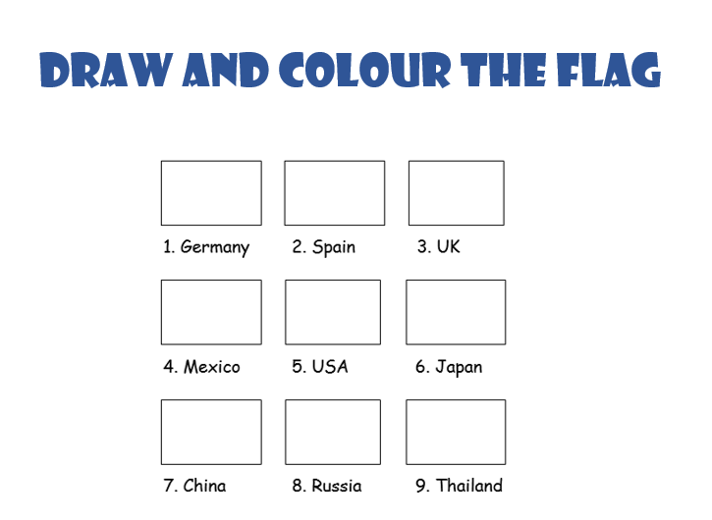
После проверки результатов игры учащимся предлагается еще одна командная работа: нарисовать флаги представленных стран. А затем представить их, дав подробное описание. Опорные слова/словосочетания будут выведены на доску. До выполнения задания все языковые трудности снимаются совместно учащимися и учителем.
T: Great job! And now you will be asked to draw and colour the following flags. Please, have a look at the slide. After you draw it, you will describe it, using the following expressions.
- This flag has …
- vertical / horizontal stripes. The first stripe is …, the second stripe is …, and the third stripe is …
- a symbol that looks like …
- some writing/a cross/ a star on it.
- This flag has … on a white / black / green background.
- In the top / bottom left / right, there is / are … .
- On the left / right, there is / are … .
- In the middle, there is / are … .
T: It’s a drawing game. The purpose of this game is to discover how well you know flags of the world. Work in groups. I’ll give you 5 minutes.
Когда время истекло, команды показывают друг другу свои рисунки, сравнивают их и описывают флаги. На этом этапе учащиеся уже могут предположить, что речь в начале урока шла о Дне государственного флага в России и США.
T: Your time is finished; let’s compare your flags… All of you have worked well. Thank you. And now are you ready to say what day is celebrated on August 22 in Russia and June 14 in the USA?
Ss: Probable Flag Day.
T: Great! Exactly!
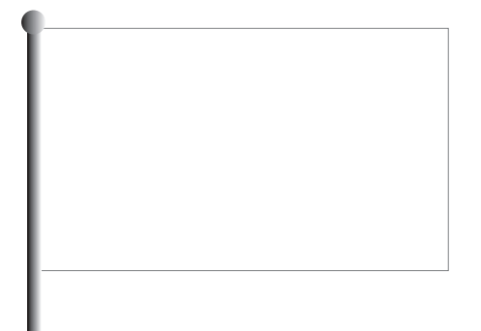
Заключительной частью урока является создание мини-проекта на тему «Флаг земли» в парах. Учащиеся создают новый флаг и готовят небольшое описание и объяснение, почему они выбрали для флага именно такой дизайн. Учащимся раздается заранее распечатанный флаг.
T: Now you will work in pairs. And my question is: can you design a new flag for Earth? A flag should be an inspiration to all the people of the world, so choose your design carefully! And be ready to answer your classmates’ questions about the design of your flag.

По завершении данного вида работы ребята смотрят на работы одноклассников, задают вопросы, обмениваются мнениями и эмоциями.
IV. Информация о домашнем задании: записать столицы стран, указанных в упражнении. Вспомнить грамматическое правило «Употребление определенного артикля с названиями стран и городов».
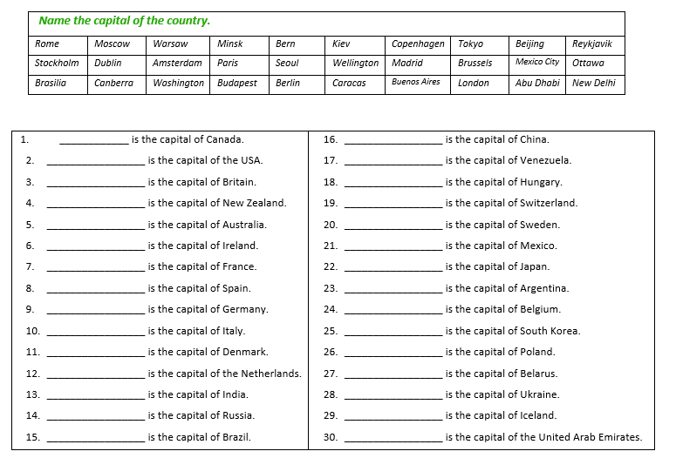
V. Рефлексия (подведение итогов занятия).
Учащиеся кратко подводят итог того, что они нового узнали на уроке. Учитель оценивает работу каждого ученика, комментировано выставляя отметки; благодарит учащихся за работу и прощается с ними.
T: The lesson is over. Thank you for your work. Goodbye, have a nice day!

